# ‘Werkplekverkenning’ – Analyse arbeidsmarkt

## Sjabloon

***Vacature nummer:*** 1

***Datum opzoeking:*** 20/10/22

***Naam vacature:*** Graphic Designer

***Bedrijfsnaam:*** Sirfish

***Adres bedrijf:*** Raamstraat 13,3500 Hasselt

***Type bedrijf en sector bedrijf:***

Type bedrijf: Besloten vennootschap  
Bedrijf sector: Reclame en communicatie.

***Bedrijfscultuur***

Als je naar hun website gaat of hun vacatures leest, word je met veel enthousiasme en humor begroet. Het bedrijf heeft een speelse houding en ze geven de indruk dat ze zichzelf niet serieus nemen. Ondanks hun speelse houding maken ze wel duidelijk dat ze heel erg toegewijd zijn om ideeën een feilloos eindresultaat te geven. Ze prijzen voor werknemers die ‘out of the box’ denken. Werknemers die niet bang zijn om buiten te lijntjes te kleuren. Het bedrijf biedt: een fulltime en onbepaalde duur contract, flexibiliteit, uitdagende projecten voor klanten uit elke branche en een salaris volgens uw ervaring en talent.

***Kanaal van publicatie (en indien beschikbaar URL)***

Ze hebben een website: <https://sirfish.be/home>

***Profiel van functie***

Ze zoeken mensen die graag een geheel nieuwe branding kunnen creëren van nieuwe producten (bv drank). Ze zoeken mensen die een diploma hebben in design en relevante werkervaring hebben. Deze mensen moeten nauwkeurig kunnen werken, zijn positief ingesteld, houden ervan om creatieve brainstorms bij te wonen en ze worden niet afgeschrikt van moeilijke deadlines. Voor deze functie moet je in staat om een project de begeleiden naar de finish met jou ontwerpen en ideeën.

***Technische skills***

Vereiste kennis en ervaring: Photoshop-, Indesign- en Illustrator-wizard.

Optioneel: Ervaring met After Effects.

***Verklaring moeilijke of onbekende begrippen***

‘Out of the box’: Een manier van denken waarbij je via associatie niet voor de hand liggende ideeën bedenkt.

Feilloos: perfect zonder fouten.

***Sterke kant van de job***

Hun speelse houding spreekt me enorm aan. Ik vind dat zo een speelse houding wel past met de uitstraling van het bedrijf. Speelsheid vergroot de creativiteit en het lijkt me een fijn idee dat de werksfeer warm en niet altijd serieus is. Het is veel fijner vergelijken met een werksfeer waarin iedereen serieus en competitief is. Ondanks hun speelse en nonchalante houding heb ik wel de indruk dat ze zichzelf serieus nemen. Je ziet op hun website indrukwekkende werken en ze hebben ook met beroemde mensen samengewerkt. Ze maken wel duidelijk dat ze erg toegewijd zijn voor de beste eindresultaten. Deze toegewijdheid spreekt me ook enorm aan omdat ik zelf een toegewijd persoon ben. Ze zoeken ook voor personen die nauwkeurig werken en zo iemand ben ik (ik streef naar nauwkeurigheid). Bovendien is dit bedrijf ook in Hasselt gelegen. Ik kom van Zonhoven en voor mij is het handig omdat het kortbij is gelegen.

***Zwakke kant van de job***

Ik ben op dit moment nog aan het leren hoe Photoshop werkt. Ik heb geen ervaring met Indesign, Illustrator-wizard en After-Effects. Ik heb ook nog geen diploma in Design en ook geen voldoende werkervaring in deze sector.

***Screenshot of foto van de vacature (indien van toepassing)***

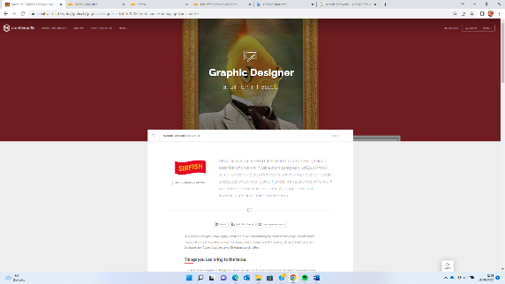

***Vacature nummer:*** 2

***Datum opzoeking:*** 20/10/22

***Naam vacature:*** Digital product designer (UX/UI)

***Bedrijfsnaam:*** Achilles Design

***Adres bedrijf:*** Borchtstraat 30, 2800 Mechelen

***Type bedrijf en sector bedrijf***

Type bedrijf: Particuliere onderneming. Strategisch product design bureau dat bedrijven en overheden helpt bij de creatie van waardevolle gebruikerservaringen voor hun klanten en het ontwikkelen en op de markt brengen van vernieuwende producten, merken en diensten.

Sector bedrijf: Industrieel Ontwerp.

***Bedrijfscultuur***

Als je een Digital product designer bent in dit bedrijf werk je aan de frontlinie van innovatie in België met toegang tot de nieuwste trends op het gebied van product design & engineering, digital, innovation & service design en brand design. Ze bieden uitdagende reeks multisectoriële projecten die typisch strategisch zijn voor hun klanten. Ze bieden ook flexibele werktijden aan en een vast contract van onbepaalde duur. Deze bedrijf beschrijft zichzelf als een ambitieuze en sterk groeiende organisatie die maatschappelijke betrokkenheid, duurzaamheid en bedrijfsethiek in de genen heeft. Hun organisatie heeft een jonge, positieve en ruimdenkende cultuur met het vermogen zichzelf permanent opnieuw uit te vinden. Achilles is een zelfsturend bedrijf waar alle leden dezelfde beslissingsbevoegdheid hebben. Het bedrijf biedt je de mogelijkheid om te groeien als team. Deze bedrijf biedt jou ook binnen je eigen passies en ambities te groeien. Hun werkomgeving is beïnvloed door dynamische, creatieve en multidisciplinaire teams.

***Kanaal van publicatie (en indien beschikbaar URL)***

Ze hebben een website: <https://www.achilles.be/>

***Profiel van functie***

Het maken van user-friendly interfaces rekening houdend met strategie, branding, gebruiksvriendelijkheid, duurzaamheid en technische implicaties. Je kan voor deze functie het voortouw in handen nemen in projecten en klanten kunnen uitdagen om uit hun producten en diensten te verbeteren. Je ontwerpt Human Machine Interfaces, web/native applicaties, websites en optimaliseert de verschillende processen vanuit de noden en ervaringen van de gebruiker. Dit alles in een context van grotere, digitaal ondersteunde product-service systems. Voor deze functie heb je een Bachelor of Master of gelijkwaardig in Digital Product Design, Multimedia of iets vergelijkbaars. Je hebt 3+ jaar ervaring in UX/UI of Digital Product Design. Sterke kennis van en interesse in de laatste ontwikkelingen op het gebied van UX, UI, apps, web en andere relevante technologieën. Voldoende ervaring in digitale strategie, UX-research, gebruikersvriendelijkheid, user-testing, interviews ... Je bent In staat om visies en ideeën te vertalen naar concrete ontwerpen. Je bent in staat om vanaf het begin designsystemen te creëren en deze tijdens het proces te documenteren. En tenslotte ben je in staat om de balans te behouden tussen business requirements en de optimale gebruikerservaring. Je hebt kennis van de gangbare design tools (Adobe XD, Figma, Sketch, ...) Een natuurlijk vermogen om zowel autonoom als in teams te werken. De nodige maturiteit, kennis en ervaring om een leidende rol op zich te nemen en te communiceren met alle stakeholders. Voldoende zelfstandig om deadlines te halen op basis van een goede planning en communicatie. Vloeiend in zowel Nederlands als Engels

***Technische skills***

Vereiste kennis van de gangbare design tools: Adobe XD, Figma, Sketch.

Optioneel: Ervaring met development, Motion Design, technical writing en information architecture.

***Verklaring moeilijke of onbekende begrippen***

* *Requirement:* vereisten, (functie)eisen, kwalificaties; [ICT] vereisten, specificaties.
* *Stakeholders:* Een stakeholder is iemand die een belang (Engels: stake) heeft bij het functioneren van de organisatie. Meer specifiek zijn het al degenen die op een gegeven moment invloed uitoefenen op of worden beïnvloed door het functioneren van de organisatie.
* *Optimaliseert:* Het zoeken naar de beste oplossing van een probleem of het beste resultaat van een activiteit of proces.

***Sterke kant van de job***

Ze vragen voor werknemers die een sterke kennis en interesse hebben in de laatste ontwikkelingen op het gebied van UX, UI, apps, web en andere relevante technologieën. Mijn kennis is niet groot maar mijn interesse er in wel. Het komt goed uit dat ik nu voor mijn studies leer hoe ik websites en apps optimaliseer vanuit de noden en ervaring van de gebruiker. Ik leer ook uit mijn studies hoe ik websites, apps en andere applicaties moet ontwerpen. Voor deze job ben ik zelfstandig genoeg om deadlines te halen omdat ik goed ben in plannen.

***Zwakke kant van de job***

Ik heb nog niet 3 of meer jaren ervaring in UX/UI of Digital Product Design. Er wordt verwacht dat ik een leidende rol kan aannemen. Ik bezit nog niet de nodige maturiteit, kennis en ervaring om een leidende rol aan te kunnen nemen. Voor deze functie heb ik een Bachelor of een Master nodig in Digital Product Design of Multimedia. Het mag ook iets vergelijkbaars zijn van want ik net heb opgenoemd. Ik bezit geen Bachelor of Master in Digital Product Design, Mulitimedia… Ik moet mijn graduaat diploma van Digitale Vormgeving nog behalen. Ik ben niet zeker of het wel vergelijkbaar is met wat het bedrijf zoekt. Ik heb nog geen voldoende ervaring in digitale strategie, UX-research en user-testing en het uitvoeren van interviews. Mijn kennis over Above XD is niet voldoende. Ik heb nooit van Figma en Sketch gehoord.

***Screenshot of foto van de vacature (indien van toepassing)***

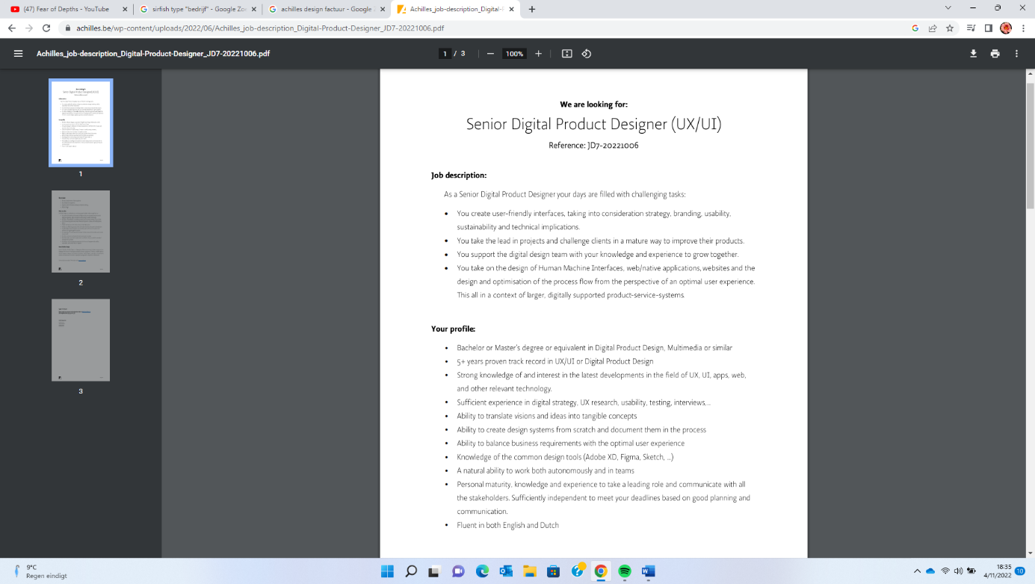

***Vacature nummer:*** 3

***Datum opzoeking:*** 23/10/22

***Naam vacature:*** Graphic Designer

***Bedrijfsnaam:*** LX Concept

***Adres bedrijf:*** Bierbeekstraat 106, 3052 Oud-Heverlee

***Type bedrijf en sector bedrijf***

Type bedrijf: besloten vennootschap met beperkte aansprakelijkheid.

Bedrijf sector: Reclame en Communicatie.

***Bedrijfscultuur***

Deze bedrijf beschrijft zichzelf als de enige creatieve bureau zonder klanten. Klanten zijn voor hun partners. Ze willen de klanten bereiken in het hoofd en in het hart. Deze bedrijf is actief creatief zonder dat ze (in hun woorden) overdrijven. Wat ze maken, moet in de eerste plaats werken. Creatief werken is hun ding. LX Concept streven naar perfectie en zijn transparant. Ze streven elke dag opnieuw naar perfectie in zowel de oplevering van een project, als in de beleving van hun partners (klanten). In dit bedrijf is er vaak afwisseling en elke dag is er een nieuwe uitdaging. Deze nieuwe uitdagingen zijn kansen om te laten zien wat je kan. In dit bedrijf kan je meegroeien in een dynamisch bureau met aangename collega’s en zit je in een ‘no nonsense’ omgeving. Ze hebben een flexibele werklocatie (home-office in combinatie met kantoor). Er is geen ‘blabla’. Ze zeggen altijd rechttoe en rechtaan hun mening. Deze bedrijf heeft ook een aanspreekpunt voor hun volledige projectopvolging. Of het nu gaat om een wijziging in het design, een afspraak of een vraag over je factuur, bij hun werk je rechtstreeks en efficiënt. • Alle designers in dit bedrijf kan creatieve wow-concepten bedenken, maar ze moeten het achteraf ook nog kunnen uitvoeren. Daarom gaan al hun designers vaak mee op pad tijdens de producties of montages en helpt deze technische kennis hen om efficiënter te ontwerpen.

***Kanaal van publicatie (en indien beschikbaar URL)***

Ze hebben een website: https://www.lxconcept.com/

***Profiel van functie***

Voor deze functie werkt je creatief brein concepten, ontwerpen en creatieve voorstellen uit van allerlei communicatie middelen voor bekende A-merken. Je werkt gelijktijdig aan verschillende grafische projecten die je in samenspraak met je collega's van A tot Z opvolgt. Je stimuleert je collega’s en reikt hen creatieve ideeën aan. Je kent het begrip “stopping power” en het WOW-effect is je niet vreemd. Je kan een portfolio voorleggen waar je fier op bent, bij voorkeur voor A-merken. Je visualiseert grafische creaties, ligt mee aan de wieg voor het bedenken van activaties en ziet hiervan het resultaat in diverse kanalen (offline / online) en promotie/POS-materialen. Je bent een creatieve kameleon zonder efficiëntie uit het oog te verliezen. Je bent gemotiveerd, hebt gevoel voor humor, straalt “positivisme” uit en je bruist van nieuwe ideeën en energie. Je hebt oog voor detail en organisatievermogen. Je functioneert zowel in een team als autonoom. Je bent flexibel, stressbestendig en deadlines schrikken je niet af. Interesse in de nieuwe media (e-marketing / social media / e-mailings / ...). Kennis van 3D programma’s (type lightwave, 3D studio,...) en webdesign is een voordeel, maar geen must. Je wil jezelf blijven uitdagen en je streeft naar perfectie (deze bedrijf streeft naar perfectie).

***Technische skills***

Vereiste kennis: Adobe Indesign, Photoshop en Illustrator.

Optioneel: kennis van 3D programma’s (type lightwave, 3D studio,...) en webdesign.

***Verklaring moeilijke of onbekende begrippen***

Stopping power: Een onderzoeksmaatstaf die het vermogen van een gedrukte advertentie vastlegt om de aandacht van de lezer te trekken, ook wel bekend als de aandachtsclassificatie.

WOW-effect: Het wow-effect ontstaat als je iets extra's doet wat absoluut niet wordt verwacht.

***Sterke kant van de job***

Ik ben een vrij gemotiveerd en positief ingesteld persoon. Ik ben een persoon met veel ideeën en ik heb de verlangen en energie om die ideeën ook waar te maken. Als ik met iets bezig ben, kijk ik altijd naar alle details. Ik kan zowel autonoom of in een team werken. Ik heb veel interesse in sociale media. Ik ben iemand die gelooft in levenslang leren dus ik wil mezelf blijven uitdagen. Ik ben een perfectionist die naar perfectie streeft. Voor mijn studies werk ik met Photoshop.

***Zwakke kant van de job***

Ik heb geen kennis van 3D programma’s. Ik heb geen ervaring met Abobe Indesign en Illustrator. Ik heb nog geen portofolio om fier op te zijn en ik heb nog nooit iets voor A-merken gemaakt. Ik heb momenten waar ik moeilijk tegen stress kan.

***Screenshot of foto van de vacature (indien van toepassing)***

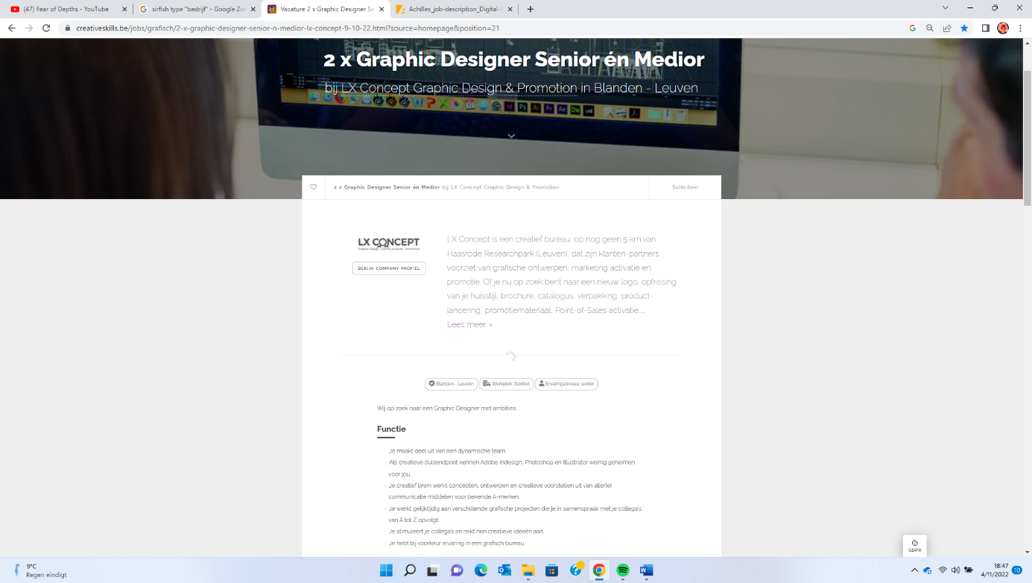

***Vacature nummer:*** 4

***Datum opzoeking:*** 22/10/22

***Naam vacature:*** Mobile Developer

***Bedrijfsnaam:*** Zapfloor

***Adres bedrijf:*** Van Immerseelstraat 66, 2018 Antwerpen

***Type bedrijf en sector bedrijf***

Type bedrijf: Besloten vennootschap.

Sector bedrijf: Informatie Technologie/Reclamebureaus.

***Bedrijfscultuur***

Dit bedrijf vertegenwoordigt een flexibele nieuwe manier van werken in het kantoor van de toekomst. Ze beheren het volledige kantoortraject, van een leeg kantoor met een lead tot een verstuurde en betaalde factuur en alles daar tussenin.

***Kanaal van publicatie (en indien beschikbaar URL)***

Ze hebben een website: <https://www.zapfloor.com/>

***Profiel van functie***

In dit bedrijf werk je nauw samen met het product- en ontwerpteam en je werkt binnen een klein, wendbaar team van software-engineers om software van hoge kwaliteit te leveren. Voor deze functie werk je aan de mobiele end-to-end-ervaring in het kantoor van vandaag. Je bent verantwoordelijk voor de mobiele app-stack en de verdere schaal van de mobiele ervaring van het product. Je vertaalt wireframes naar responsieve gebruikersinterface met geweldige animaties. Voor deze functie heb je minstens 5-7 jaar werkervaring in het bouwen van geavanceerde en zeer schaalbare mobiele apps. Je hebt ervaring met het consumeren van interne en externe API's. Je kan omgaan met enorme data. Je hebt een algemene technische uitmuntendheid. Je ziet hoe dingen zelfstandig werken. Communicatie- en teamworkvaardigheden bezitten zijn belangrijke factoren voor het team. Je hebt ook uitstekende debugging-vaardigheden.

***Technische skills***

Vereiste kennis: ervaring met React Native. Ervaring in het schrijven van E2E / Unit tests. Ervaring met Fastlane.

***Verklaring moeilijke of onbekende begrippen***

Debugging: Debuggen is het opsporen en verhelpen van bugs in computerprogramma's en elektronische hardware.

End-to-end-ervaring: De ervaring van een klant begint vanaf de eerste keer dat een klant een relatie aangaat met een organisatie tot het beëindigen van deze relatie

API’s: Een API, of een Application Programming Interface, wordt gebruikt om op een geformaliseerde manier gegevens uit te wisselen tussen apps. Veel voorzieningen bieden openbare API's waarmee iedereen inhoud naar de voorziening kan sturen en van de voorziening kan ontvangen.

***Sterke kant van de job***

Wat me aanspreekt is dat je voor deze job wireframes moet vertalen met responsieve gebruikersinterface en geweldige animaties. Het spreekt me ook aan dat dit bedrijf zich bezighoudt met de mobiele ervaring van een product.

***Zwakke kant van de job***

Ik heb geen kennis en ervaring met React Native, Fastline en het schrijven van E2E/Unit tests… Ik heb ook geen 5 tot 7 jaar werkervaring in het bouwen van geavanceerde en zeer schaalbare mobiele apps. Tenslotte bezit ik ook nog geen uitstekende deblugging-vaardigheden.

***Screenshot of foto van de vacature (indien van toepassing)***

***Vacature nummer:*** 5

***Datum opzoeking:*** 23/10/22

***Naam vacature:*** UI/UX designer

***Bedrijfsnaam:*** StoryChief

***Adres bedrijf:*** Visserij 43p9000 Gent

***Type bedrijf en sector bedrijf***

Type bedrijf: Naamloze vennootschap.

Sector bedrijf: Industriële .designers.

***Bedrijfscultuur***

StoryChief beschrijft zichzelf als een funky huisdiervriendelijke werkomgeving. Blijkbaar hebben ze een pop-upzwembad en hebben de werknemers regelmatig barbecues. Ze hebben een digitale en data gedreven bedrijfscultuur. Ze hebben een groeiende team met veel enthousiaste mensen die hun krachten bundelen en een groeiend bedrijf. Uw werk in dit bedrijf zal een aanzienlijke impact hebben, wat betekent dat naarmate het bedrijf groeit, uw verantwoordelijkheid mee kan groeien. In dit bedrijf krijg je veel vrijheid, vertrouwen en verantwoordelijkheid. In dit bedrijf krijg je ook veel flexibiliteit en onafhankelijkheid. Tenslotte hebben ze in dit bedrijf feestjes, retraites, borrels na het werk, lunches, ...

***Kanaal van publicatie (en indien beschikbaar URL)***

Ze hebben een website: https://storychief.io/

***Profiel van functie***

Voor deze functie werk je samen met hun gebruikers om verbeterpunten te identificeren en de pijnpunten van hun gebruikers te begrijpen en bij te dragen aan hun platform voor functieverzoeken. Je werkt nauw samen met ons marketingteam, ingenieurs en belanghebbenden om ervoor te zorgen dat de vereisten correct worden begrepen en geïmplementeerd. Je analyseert het gedrag van gebruikers en optimaliseer de gebruikerservaring. Je maakt een schets van feature-ontwerpen met behulp van industriestandaard ontwerptools, b.v. Figma-doorkliks. Je communiceert ontwerpen en interacties met frontend-ontwerpers voor implementatie en verbeteringen. Voor deze functie verbeter je het UX/UI van het product, monitor je het gebruikersgedrag en communiceer je met het ontwikkelteam. StoryChief is op zoek naar een UI/UX designer met een vleugje productmanagement. Het doel is om het productontwerpproces te leiden. Je bent verantwoordelijk voor het zo aangenaam mogelijk maken van de gebruikerservaring op een holistische manier. Je bent bezorgd over esthetiek, bruikbaarheid en het bieden van waarde aan de klant. Je hebt minstens 2+ jaar product gerelateerde ervaring (productontwerp, digitaal ontwerp, productbeheer). Je hebt ervaring in contentmarketing en productmanagement. Ervaring in een startup/scaleup omgeving, bij voorkeur SaaS. Ervaring in UX / UI en het vermogen om nieuwe functies vorm te geven en te schetsen met behulp van storyboards, processtromen en sitemaps. Je bent een uitstekende communicator van productbeslissingen en kent de grondgedachte erachter. Je bent in staat om te kunnen samenwerken met klanten, management en technici om gebruikersvereisten te verzamelen voordat ideeën worden ontworpen.

***Technische skills***

Vereiste kennis: Ervaring met video/animaties (Adobe After Effects), ontwerptools, bv. Adobe, Figma (ook Adobe now:), Sketch, InVision Studio, … Ervaring in UX / UI en het vermogen om nieuwe functies vorm te geven en te schetsen met behulp van storyboards, processtromen en sitemaps.

***Verklaring moeilijke of onbekende begrippen***

Esthetiek: Esthetica of esthetiek is de leer van de zintuiglijke waarneming, in meer specifieke zin de tak van de filosofie die zich bezighoudt met schoonheid en kunst.

Productmanagement: Productmanagement is een organisatiefunctie die elke stap van de levenscyclus van een product begeleidt — van ontwikkeling tot positionering en prijzen — door zich eerst en vooral op het product en zijn klanten te concentreren.

Implementatie: Implementatie (van het Latijnse werkwoord implére, 'invullen' of 'vervullen') is de invoering van een nieuw systeem, plan, idee, model, ontwerp, standaard of beleid in een organisatie. De term wordt onder andere gebruikt in de IT -wereld, in de bestuurskunde (implementatie van beleid) en in juridische context (implementatie van wetgeving).

***Sterke kant van de job***

De werkomgeving van dit bedrijf sprak me enorm aan. Wat me aanspreekt is de warmte en de gezelligheid die dit bedrijf beschrijft. Ik heb de indruk dat ze de samenwerking tussen collega’s verbeteren als ze af een toe barbecues, feestjes en retraites organiseren. Het lijkt me ook motiverend om in dit bedrijf te werken omdat het iets is waar je naar uit kan kijken. Wat me ook aanspreekt is dat je veel vrijheid, vertrouwen en flexibiliteit krijgt maar ook heel veel verantwoordelijkheid. Heel veel bedrijven tegenwoordig doen aan micromanagement. Het lijkt me wel een fijn gevoel dat een bedrijf je veel vertrouwen en ruimte geeft om iets goeds te maken. Ik vind dat deze functie vrij goed aansluit met de studies die ik nu doe. UI design zit in mijn studies. Tenslotte spreekt het me ook aan dat ik me kan bezighouden met de esthetiek, bruikbaarheid en het bieden van waarde aan de klant van een product.

***Zwakke kant van de job***

Ik heb geen technische kennis van Above After Effects, Invision Studio en Sketch… Ik heb geen ervaring in contentmarketing en productmanagement. Ik heb geen ervaring bij een startup/scaleup omgeving.

***Screenshot of foto van de vacature (indien van toepassing)***

